IKASKUNTZA EMAITZEN EBALUAZIOA
IKAS-EKINEZKO ERREGIMENEKO LANBIDE-HEZIKETA DUALEKO PROIEKTUAK EGITEKO

EB01-2017V1
II Eranskina. EBALUAZIOA

Heziketa zikloa: Egin clik hemen testua idazteko
Ikasturtea: Egin clik hemen testua idazteko Ebaluazioa aldia: …………..…. tik ………………… ra
Ikaslearen identifikazioa.
Abizenak: Egin clik hemen testua idazteko
Izena: Egin clik hemen testua idazteko NAN: Egin clik hemen testua idazteko
Enpresaren identifikazioa.  Enpresa: Egin clik hemen testua idazteko  Enpresako tutorea.  Abizenak: Egin clik hemen testua idazteko  Izena: Egin clik hemen testua idazteko  Telefonoa: Egin clik hemen testua idazteko  emaila: Egin clik hemen testua idazteko | Ikastetxearen identifikazioa.  Ikastetxea: Egin clik hemen testua idazteko  Ikastetxeko tutorea  Abizenak: Egin clik hemen testua idazteko  Izena: Egin clik hemen testua idazteko  Telefonoa: Egin clik hemen testua idazteko  emaila: Egin clik hemen testua idazteko

IKASKUNTZA EMAITZEN EBALUZIOA
Moduloa: Egin clik hemen testua idazteko
IE Zkia. Egin clik hemen testua idazteko.- IE Egin clik hemen testua idazteko.
 | 0 | 1 | 2 | 3 | 4 | 5 | 6 | 7 | 8 | 9 | 10
Egin beharreko jarduera: Egin clik hemen testua idazteko | 0 | 1 | 2 | 3 | 4 | 5 | 6 | 7 | 8 | 9 | 10
Egin beharreko jarduera: Egin clik hemen testua idazteko | 0 | 1 | 2 | 3 | 4 | 5 | 6 | 7 | 8 | 9 | 10
Egin beharreko jarduera: Egin clik hemen testua idazteko | 0 | 1 | 2 | 3 | 4 | 5 | 6 | 7 | 8 | 9 | 10

IE Zkia. Egin clik hemen testua idazteko.- IE Egin clik hemen testua idazteko.
 | 0 | 1 | 2 | 3 | 4 | 5 | 6 | 7 | 8 | 9 | 10
Egin beharreko jarduera: Egin clik hemen testua idazteko | 0 | 1 | 2 | 3 | 4 | 5 | 6 | 7 | 8 | 9 | 10
Egin beharreko jarduera: Egin clik hemen testua idazteko | 0 | 1 | 2 | 3 | 4 | 5 | 6 | 7 | 8 | 9 | 10
Egin beharreko jarduera: Egin clik hemen testua idazteko | 0 | 1 | 2 | 3 | 4 | 5 | 6 | 7 | 8 | 9 | 10

IE Zkia. Egin clik hemen testua idazteko.- IE Egin clik hemen testua idazteko.
 | 0 | 1 | 2 | 3 | 4 | 5 | 6 | 7 | 8 | 9 | 10
Egin beharreko jarduera: Egin clik hemen testua idazteko | 0 | 1 | 2 | 3 | 4 | 5 | 6 | 7 | 8 | 9 | 10
Egin beharreko jarduera: Egin clik hemen testua idazteko | 0 | 1 | 2 | 3 | 4 | 5 | 6 | 7 | 8 | 9 | 10
Egin beharreko jarduera: Egin clik hemen testua idazteko | 0 | 1 | 2 | 3 | 4 | 5 | 6 | 7 | 8 | 9 | 10

IE Zkia. Egin clik hemen testua idazteko.- IE Egin clik hemen testua idazteko.
 | 0 | 1 | 2 | 3 | 4 | 5 | 6 | 7 | 8 | 9 | 10
Egin beharreko jarduera: Egin clik hemen testua idazteko | 0 | 1 | 2 | 3 | 4 | 5 | 6 | 7 | 8 | 9 | 10
Egin beharreko jarduera: Egin clik hemen testua idazteko | 0 | 1 | 2 | 3 | 4 | 5 | 6 | 7 | 8 | 9 | 10
Egin beharreko jarduera: Egin clik hemen testua idazteko | 0 | 1 | 2 | 3 | 4 | 5 | 6 | 7 | 8 | 9 | 10

Ikaskuntza emaitzen ebaluaziorako irizpideak:
X ezarri dagokion kutxatilean
0 = Ez du zeregin honetan inongo ikaskuntzarik egin (agian ikaskuntza jarduerik ez du egin).
3 = Zeregin hau egoki egiteko laguntza jarraia behar du
5 = Zeregin honetan oraindik laguntza puntuala behar du.
8 = Zeregin honetan guztiz autonomoa da
10 = Zeregin hau beste pertsonei erakusteko gai da.
Azken notal (lortutako emaitzen batazbestekoa):

……………………….. TITULUAREN GAITASUN PERTSONAL ETA SOZIALEN EBALUAZIOA
 | 0 | 1 | 2 | 3 | 4 | 5 | 6 | 7 | 8 | 9 | 10

Azken nota (lortutako emaitzen batazbestekoa):

Moduloaren azken ebaluaketaren nota
Moduloaren azken notak enpresa eta ikastetxeann lorturiko ikaskuntzak kontuan hartu behar ditu eta hórrela ezarriko da:
- ENPRESA: YY % (adib. 30%) enpresako azken ebaluaketaren notan.
Gaitasunaren arabera modulu bakoitzaren EI bakoitzean % bat hartu dezakegu edo guztientzat berdina hartu ere.
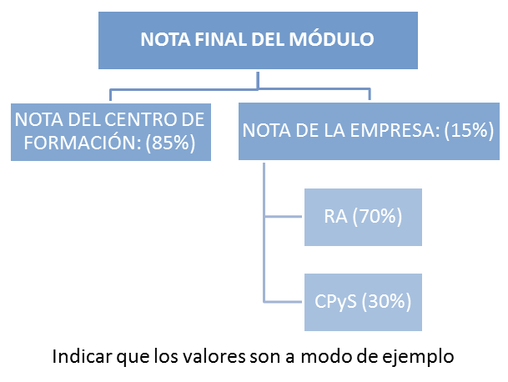
- IE1.- A % (25%)
- IE2.- B % (25%)
- IE3.- C % (25%)
- ……
Portzentaia guztien batura: 100%.
Enpresako nota jartzerakoan ondokoa baloratu eta aztertuko da:
- IE ( gaitasun teknikoak) bakoitzeko enpresan egin dituen jarduerak, XX%
- Gaitasun pertsonal eta sozialak, YY%
ENPRESAKO AZKEN NOTAK
Modulua: Egin clik hemen testua idazteko  Lortutako gaitasunaren notaren %:Egin clik hemen testua idazteko  Gaitasun pertsonal eta sozialen % :Egin clik hemen testua idazteko | Nota:Egin clik hemen testua idazteko
Modulua: Egin clik hemen testua idazteko  Lortutako gaitasunaren notaren %:Egin clik hemen testua idazteko  Gaitasun pertsonal eta sozialen % :Egin clik hemen testua idazteko | Nota:Egin clik hemen testua idazteko
Modulua: Egin clik hemen testua idazteko  Lortutako gaitasunaren notaren %:Egin clik hemen testua idazteko  Gaitasun pertsonal eta sozialen % :Egin clik hemen testua idazteko | Nota:Egin clik hemen testua idazteko

Enpresako eta ikastetxeko tutoreak elkarrekin Ebaluazio Batzordeari proposatutako nota enpresako aldi guztien multzoaren nota da.
- IKASTETXEA: XX % (Adib. 70%) ikastetxeko moduluaren azken ebaluaketako nota.
Ikastetxean lortutako emaitzak ebaluatzeko erabakitako ebaluaketa sistemaren arabera.
MODULUAREN AZKEN NOTA: |  |  |  |  | Azken Nota
Modulua: Haga clic aquí para escribir texto. | % 30 Enpresako Nota | + | % 70 Enpresako Nota | =
Modulua: Haga clic aquí para escribir texto. | % 30 Enpresako Nota | + | % 70 Enpresako Nota | =
Modulua: Haga clic aquí para escribir texto. | % 30 Enpresako Nota | + | % 70 Enpresako Nota | =

Izenak eta sinadurak | Data

